Tervetuloa käyttämään Päikkyä Kangasalla

Kangasalan Päikky-palveluun kirjaudut internet-selaimella osoitteessa https://kangasala.paikky.fi.
Päikky-palvelu toimii ainoastaan Chrome-, Mozilla Firefox- tai Safari-selaimella.

Huoltajana sinulle on luotu tunnus varhaiskasvatusyksikön toimesta matkapuhelinnumerosi perusteella. Tunnus on muodossa 0401234567.
Ohjeet tunnuksen aktivointiin alla.

Päikkyä tullaan käyttämään niin viestintään, viikoittaisiin hoitoaikailmoituksiin ja lomakyselyihin.

Lapsen alkaessa varhaiskasvatuksen, huoltajat saavat korkeintaan kaksi NFC-tunnistinta lapsen hoidon kirjaamiseen varhaiskasvatuspaikassa. Huoltajille on mahdollisuus ostaa NFC-tunnisteita lisää perheen tarpeen mukaan á 5 euroa.
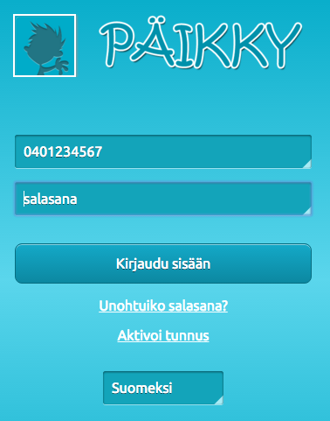
Tunnuksen käyttöönotto ensimmäisellä kirjautumiskerralla

Osoitteessa https://kangasala.paikky.fi sinun tulee ottaa tunnuksesi käyttöön valitsemalla ”Aktivoi tunnus”.

Käyttäjätunnuksena toimii matkapuhelinnumerosi suomalaisessa muodossaan. (esim. 0401234567)

Syötettyäsi käyttäjätunnuksesi ja valittuasi ”lähetä” – Saat Päikystä tietoihisi tallennettuun matkapuhelinnumeroon tekstiviestinä koodin.

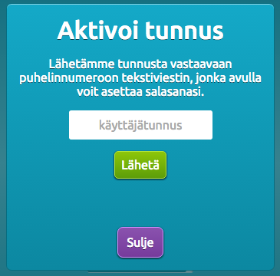
Koodin avulla voit asettaa tunnukseesi salasanan ja kirjautua Päikkyyn.
Jatkossa kirjaudut järjestelmään käyttäjätunnuksellasi ja salasanallasi.
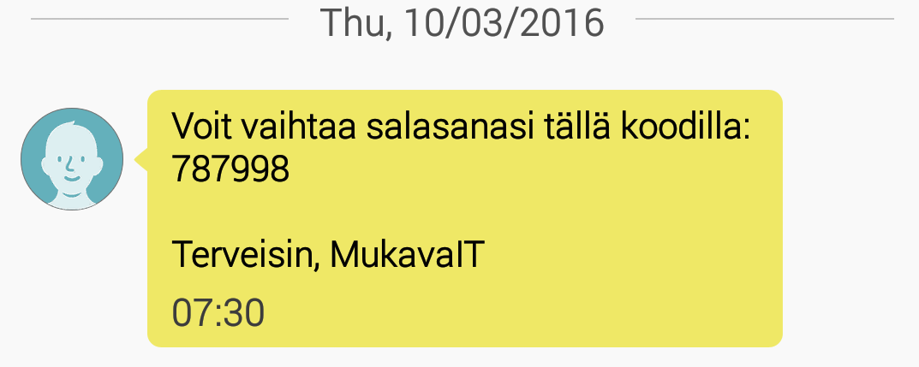

Viikoittaiset hoitoaikailmoitukset

Viikoittaiset hoitoaikailmoitukset tulevat sitoviksi yksikkökohtaisen ja hoitomuodon mukaisen erillisen aikataulun mukaisesti.

Huoltajana sinun tulee ilmoittaa seuraavan viikon hoitoaikasuunnitelmat lapselle
maanantaihin klo 24:00 mennessä.
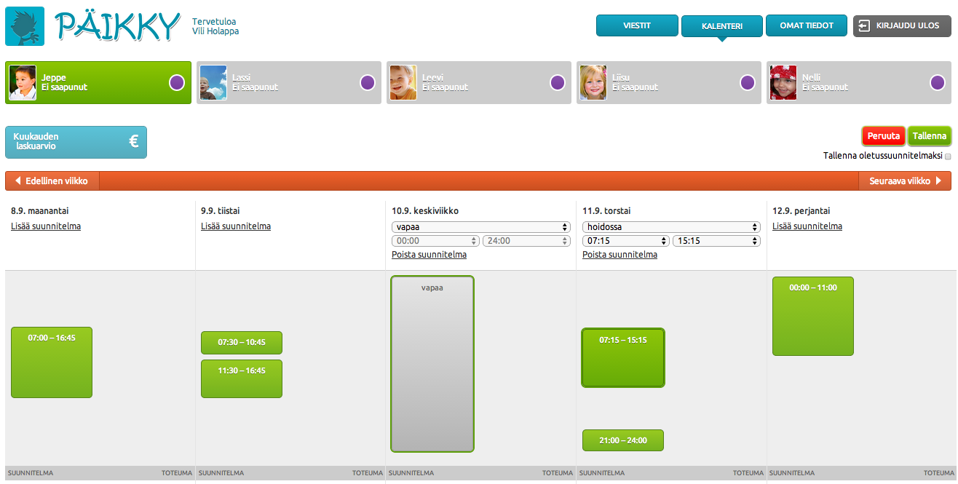
- Suunnitelma tulee tallentaa jokaiselle lapselle (yksitellen tai kopioimalla suunnitelma useammalle lapselle. Esiopetusikäisen suunnitelmia ei voi kopioida nuoremmalle lapselle eikä nuoremman lapsen suunnitelmia esioppilaalle)
- Kalenteripäivän otsikko kertoo milloin kyseisen päivän suunnitelmat tulee olla ilmoitettu (tämän jälkeen ilmoituksia ei voi tehdä)
- Suunnittele päivän hoitotarve valitsemalla “Lisää suunnitelma” jokaiselle päivälle. Jokaiselle päivälle tulee suunnitella joko läsnä- tai poissaoloa – tyhjiä suunnitelmia ei hyväksytä.
- Tallenna suunnitelma. Suunnitelmaa voit muuttaa ja tallentaa kunnes kyseinen päivä tai viikko on lukittu.

- Tallenna suunnitelma lapsen oletussuunnitelmaksi, mikäli se kuvastaa toistuvaa normaalia aikatauluasi.

- Suunnitelma tulee tehdä jokaiselle varhaiskasvatuksessa olevalle lapselle. Esimerkiksi ruoka tilataan lapsille Päikkyyn ilmoitettujen hoitoaikojen mukaisesti.

Viisi asiaa yhteydenpidosta lapsesi asioissa Päikyssä

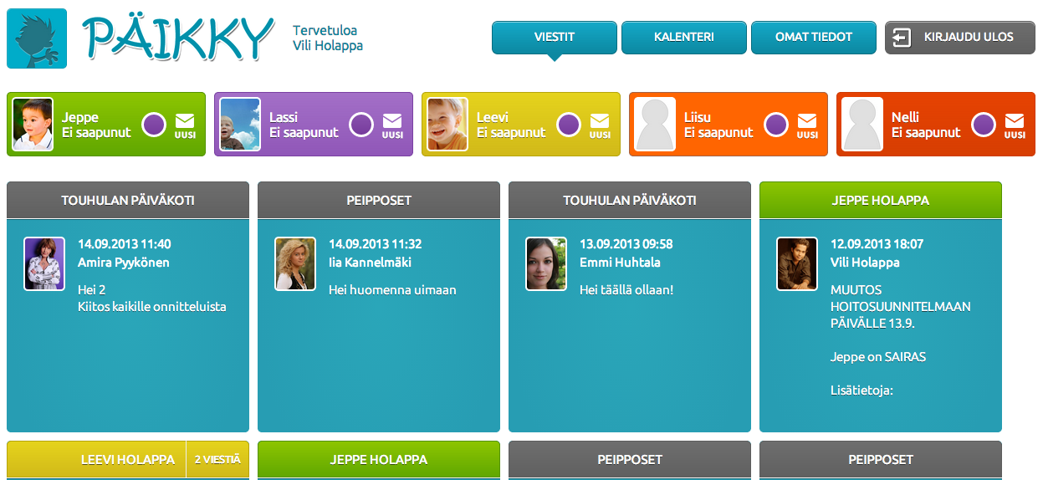

- Näet viestitaululla omalla värillään kaikkien huollettavien lastesi viestit.
Viesti liittyy yksittäiseen lapseesi, lapsesi varhaiskasvatusyksikköön.
- Voit aloittaa uuden viestiketjun oman lapsesi asiasta valitsemalla hänen kohdaltaan ”uusi”-viesti.
- Valitsemalla viestin pääset katsomaan siihen liitettyjä kuvia ja vastaamaan viestiin. Vain omalle lapsellesi kohdistettuihin viesteihin voit vastata
(et ryhmän tai päiväkodin yleisiin viesteihin).
- Yhdessä päiväkodin kanssa löydätte hyvän yhteistoimintamallin Päikky-viestien ja henkilökohtaisen päivittäisen yhteydenpidon välillä.
- Kiireellisissä tilanteissa kannustetaan edelleen olemaan myös puhelimitse yhteydessä omaan varhaiskasvatusryhmään.

- Lisätietoa Päikyn käytöstä saat

https://www.kangasala.fi/varhaiskasvatus-ja-opetus/varhaiskasvatus/lapsi-varhaiskasvatuksessa/paikky/

